Autorização Para Atividade Externa

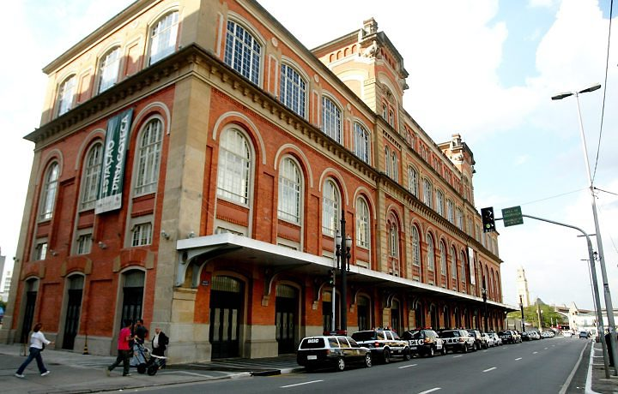
NURAP – SEDE Iniciais A-G
Dia: 19/01/2018 - SEXTA
Eu, _________________________________________________________________ portador do RG _________________________________________________ _____ responsável legal do jovem ___________________________________________, portador do RG ____________ __, autorizo o mesmo a participar da atividade externa e complementar dirigida pelos monitores da instituição.

Assinatura responsável:__________________________________________________.

Evento – Memorial da Resistência

HORÁRIO: 09:45
previsão: 01h00
A visita iniciará Às 10h00 sem monitoria

USE ROUPAS ADEQUADAS – PARA NÃO TER PROBLEMAS, EVITE VESTIDOS, SAIAS, BLUSINHAS DE ALCINHA, REGATAS, SANDÁLIAS, RASTEIRINHAS, SHORTS, CAMISAS DE TIME (FUTEBOL NACIONAL, INTERNACIONAL, BASQUETE E OUTROS ESPORTES), CAMISA DE ESCOLA DE SAMBA OU BANDAS DE MÚSICA. DURANTE A ATIVIDADE É PROIBIDO O USO DE BONÉS, TOUCAS, GORROS E CHAPÉUS.
As mesmas normas de convivência da Simultaneidade serão cobradas durante a atividade.
NÃO SERÁ PERMITIDO ENTRAR APÓS O INÍCIO.

ENDEREÇO: Estação Pinacoteca Largo General Osório, 66 - Santa Ifigênia, São Paulo – SP (5 minutos da estação Luz).

